**Каржевич Марьяна Абрахамова (Karzewiczowna Mariana)**

23 марта 1802 г – крещение (НИАБ 937-4-32, лист 6, №6/1802-р).

**НИАБ 937-4-32:** Лист 6. **Метрическая запись №6/1802-р.**

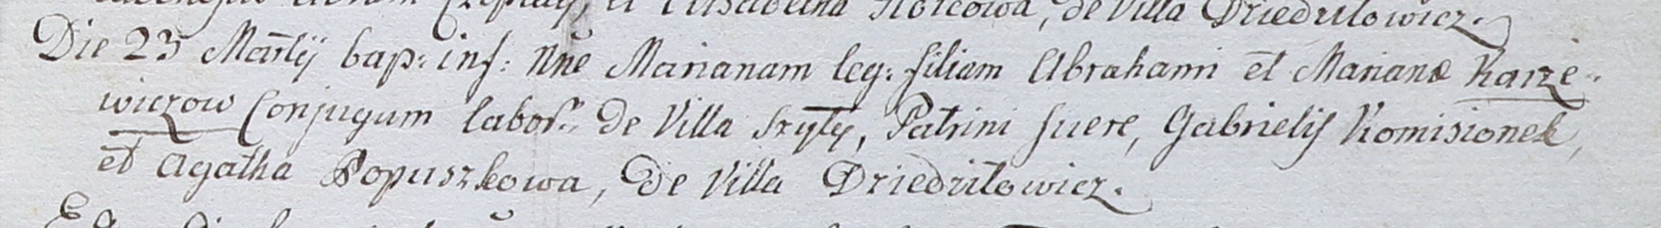

Дедиловичский костел Наисвятейшего Сердца Иисуса. 23 марта 1802 года. Метрическая запись о крещении.

Karzewiczowna Mariana – дочь крестьян с деревни Шилы.

Karzewicz Abraham – отец.

Karzewiczowa Mariana – мать.

Kamosionek Gabriel – крестный отец, с деревни Дедиловичи?.

Popuszkowa Agatha – крестная мать, с деревни Дедиловичи.

Linhart Hyacinthus – ксёндз.